Kun Herra käski Nefiä levyt hakemaan
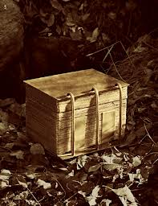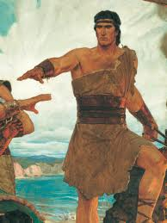
Laabanin tuon julman hän joutui kohtaamaan.

Lemuel ja Laaman he pakoon kiirehti
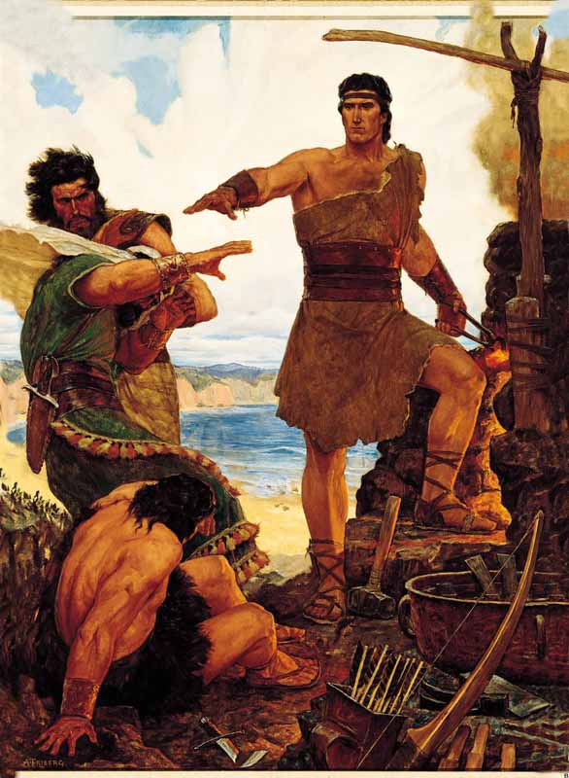
Nefi oli rohkea ja hän vastasi:
Kun Herra käski Nefin laivan rakentaa
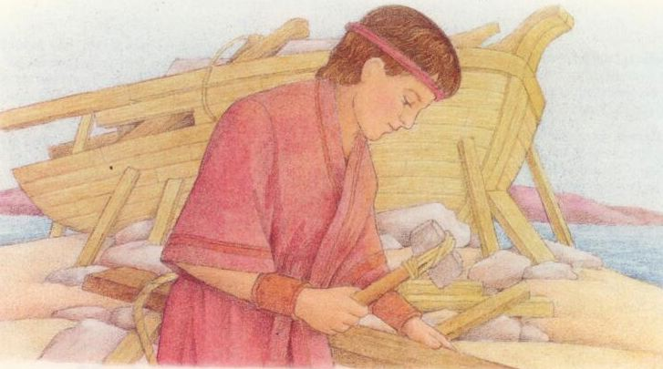
Veljet pilkkas häntä: “Se laiva uppoaa.”

Kaikin keinoin häntä he estää yritti,
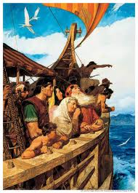
Nefi oli rohkea ja hän vastasi:
Myös meiltä tänään Herra paljon odottaa
Helppoa ja toisinaan oikein vaikeaa

Vaikka joskus pelkäänkin etten pystyisi
Rohekasti vastaan kuin Nefi vastasi:
Minä menen ja sen teen jos Herra haluaa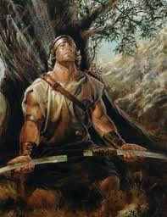
Kun käskyn antaa Hän niin myöskin tien hän valmistaa.
Minä menen ja sen teen jos Herra haluaa.
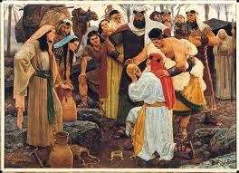
Kun käskyn antaan Hän niin myöskin tien hän valmistaa.

